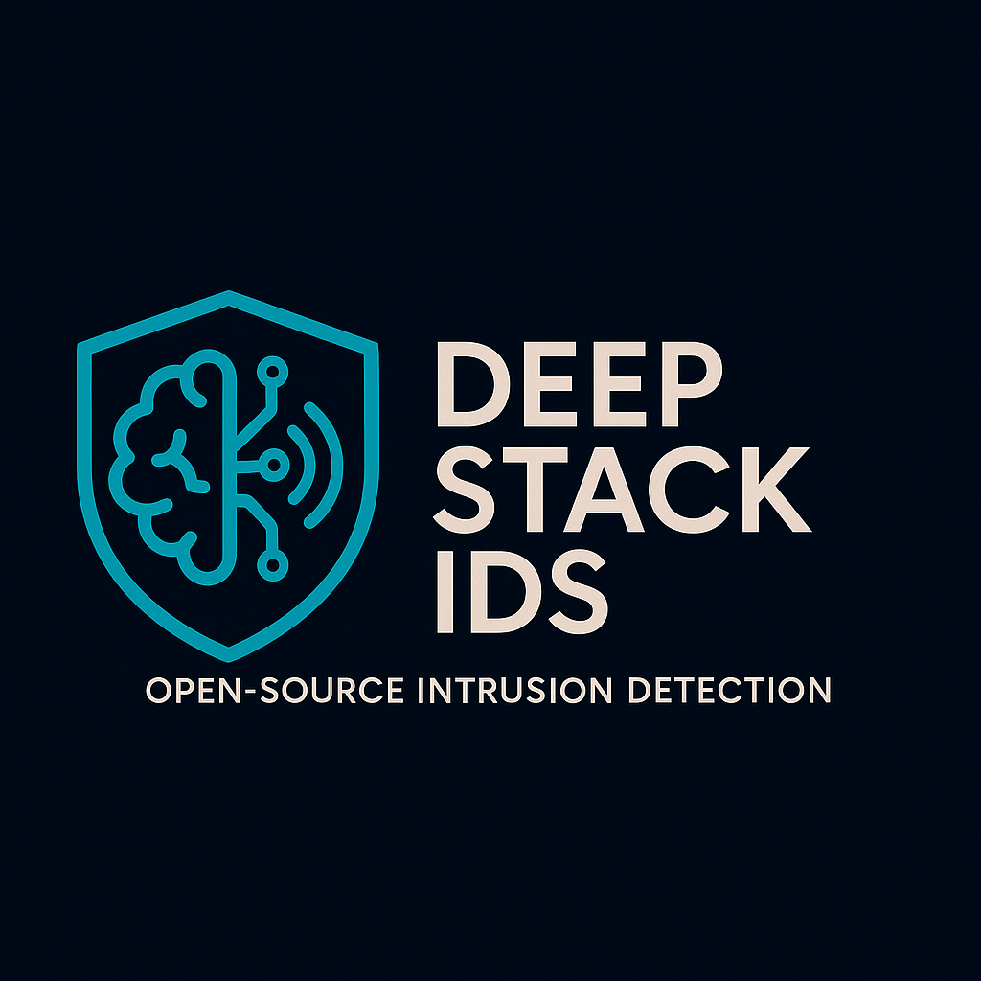

MANUAL DE INSTALACIÓN

Versión 1.0
Octubre 19 del 2025
Tabla de contenido
Introducción 3
Objetivo 3
Alcance 3
Opción 1: Software Precompilado (Aún en proceso) 4
Requisitos previos 4
Paso 1. Descargar los Archivos 4
Paso 2. Descompresión e Instalación 4
Paso 3. Inicio del Programa 5
Opción 2: Desde el Código Fuente 5
Requisitos previos 5
Paso 1. Descarga y Preparación 5
Paso 2. Compilación 5
Paso 3. Ejecución 5
Arquitectura Recomendada 6
Arquitecturas de Machine Learning Personalizadas 7

Introducción

Objetivo
Proporcionar las instrucciones necesarias para instalar correctamente el sistema.

Alcance
Instalación en servidores, equipos locales servidores de vigilancia, ya sea de Windows o de Linux.

Opción 1: Software Precompilado

Requisitos previos
- Hardware: +24GB Ram, +22GB Disco Duro.
- General: Java 8 o superior, Python 3.12 o superior.
- Linux: libpcap library.
- Windows: Wincap or Npcap library.

Paso 1. Descargar los Archivos
Se deben descargar dos archivos comprimidos de nombre DeepStack-IDS-V1.0.zip y modelos.zip. Ambos archivos deben ser almacenados en la misma carpeta.
El archivo DeepStack-IDS-V1.0.zip se puede encontrar en la página de “release” del Github del proyecto.
Los cuadernos de Jupyter necesarios para replicar los modelos se encuentran disponibles en su propio repositorio de Github.

Paso 2. Descompresión e Instalación
Primero se debe descomprimir el archivo de nombre DeepStack-IDS-V1.0.zip, lo cual dará como resultado una carpeta con el mismo nombre. Posteriormente se deben almacenar los modelos de Machine Learning dentro de la ruta "…/DeepStack-IDS-V1.0/bin/src/ddos-models/modelos".
La carpeta modelos debe tener la siguiente estructura de directorios:
modelos
├ layer-0
│ ├ decision-tree
│ ├ gradient-boost
│ └ ...
├ layer-1
│ ├ neural-network
│ └ ...
└ processing
├ 75-20-05-udplag.syn
└ clean

Paso 2.5. Sincronización de dependencias
Antes de iniciar el programa, es necesario instalar las dependencias del entorno. Para ello, navega al directorio `.../DeepStack-IDS-V1.0/bin/src/ddos-models` y ejecuta el siguiente comando:
`uv sync`
Este comando se encargará de sincronizar las dependencias definidas en el proyecto, asegurando que todo esté listo para la ejecución.

Paso 3. Inicio del Programa
Se debe navegar a la ruta "…/DeepStack-IDS-V1.0/bin/" y allí se debe ejecutar el archivo de inicio dependiendo del sistema operativo.
- Linux: DeepStack-IDS-V1.0.
- Windows: DeepStack-IDS-V1.0.bat

Opción 2: Desde el Código Fuente

Requisitos previos
- Hardware: +24GB Ram, +25GB Disco Duro.
- General: Java 8 o superior, Python 3.12 o superior.
- Linux: libpcap library.
- Windows: Wincap or Npcap library.

Paso 1. Descarga y Preparación
Clonar el repositorio fuente:
git clone https://github.com/LeoLizc/CICFlowMeter-Detector.git

Paso 2. Compilación
Entrar en la carpeta generada por el repositorio clonado y seguir los pasos del archivo README.md para la compilación.

Paso 3. Ejecución
Se generará un archivo .zip en la ruta "…/build/distributions". Posteriormente se debe copiar la carpeta en la ruta "src/ddos-models" hacia la ruta correspondiente dentro de la carpeta bin del archivo descomprimido. Como resultado debe existir una ruta "<CarpetaDescomprimida>/bin/src/ddos-models".
Luego se debe llevar a cabo desde el paso 2 de la opción con archivos precompilados.

Arquitectura Recomendada
La arquitectura recomendada para la instalación del sistema se basa en el uso de un sniffer conectado a un switch configurado con un puerto espejo (mirror port). Este enfoque permite que la herramienta capture y analice el tráfico de red sin interferir en la operación normal de los dispositivos conectados.
El switch debe estar ubicado en la puerta de entrada de la red o subred que se desea monitorear, de modo que todo el tráfico entrante y saliente pueda ser replicado hacia el sniffer.
El equipo que actúe como sniffer debe contar con la configuración básica del sistema (instalación del software y modelos) y estar conectado directamente al puerto espejo configurado en el switch.
De esta forma, el sistema puede observar y procesar el tráfico en tiempo real, generando los registros y análisis correspondientes sin alterar la infraestructura existente.
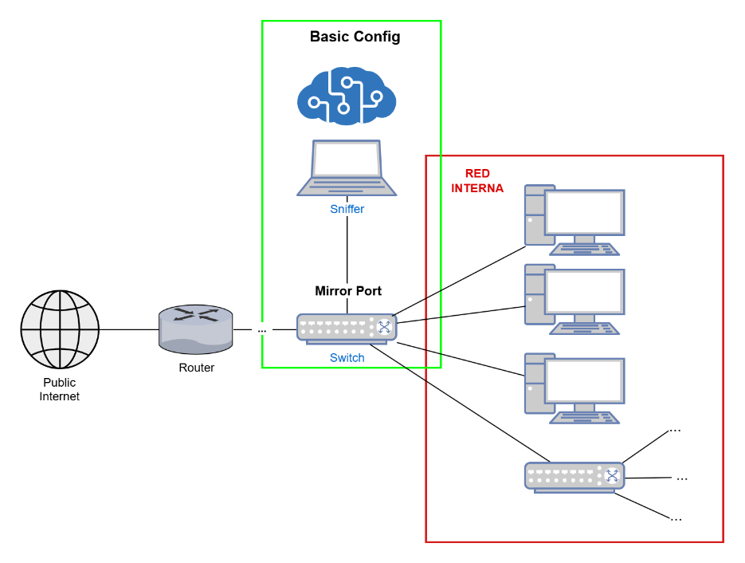
Figura 1. Arquitectura recomendada.
Resumen del flujo:
- El router conecta la red local con Internet.
- El switch, configurado con un mirror port, distribuye el tráfico hacia los equipos de la red interna y, simultáneamente, lo replica hacia el sniffer.
- El sniffer ejecuta la herramienta para analizar los flujos de red y detectar comportamientos sospechosos.
Esta configuración permite una instalación no intrusiva, escalable y compatible tanto con entornos de prueba como con redes operativas en producción.

Arquitecturas de Machine Learning Personalizadas
Con el fin de utilizar arquitecturas o modelos de Machine Learning distintos al predeterminado, es necesario tener en cuenta las siguientes consideraciones:
Dentro de la ruta "…/DeepStack-IDS-V1.0/bin/src/ddos-models/" se debe crear una carpeta "modelos". Dentro de dicha carpeta debe haber un archivo __init__.py en el cual se cree una clase que extienda MLModel. Esta clase debe implementar los métodos abstractos "load()" y "predict(data_frame)", los cuales luego se llamarán con el fin de cargar los modelos en memoria y realizar la predicción, respectivamente.
El método "predict(data_frame)" recibe un dataframe de pandas con una única fila que contiene las características extraídas de un flujo detectado por la herramienta.
A continuación, se presenta un ejemplo para el archivo __init__.py:

from default_model import model as default_model_instance
from ml_model import MLModel

class Model(MLModel):

def load(self) -> None:
"""Load the machine learning models from file system."""
print('[INFO] NEW Model loaded successfully')
return default_model_instance.load()

def predict(self, df) -> str | None:
"""Make predictions using the trained model on the provided data."""
return default_model_instance.predict(df)

model = Model()
__all__ = ['model']

